**【APP】**

1. 基本資料>如果輸入已存在於會員基本資料裡或格式錯誤的身分證字號會提示錯誤，但還是可以點選掃描證件按鈕開啟證件辨識SDK，如遇到以上情形需限制不可開啟證件辨識SDK

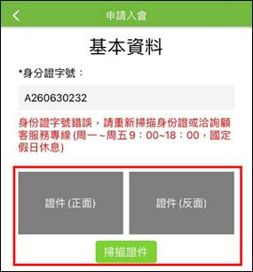

1. 基本資料所有欄位在做判斷與提交之前都要去除頭尾空白、中間的空白也要去除(EX:身份證字號欄位)

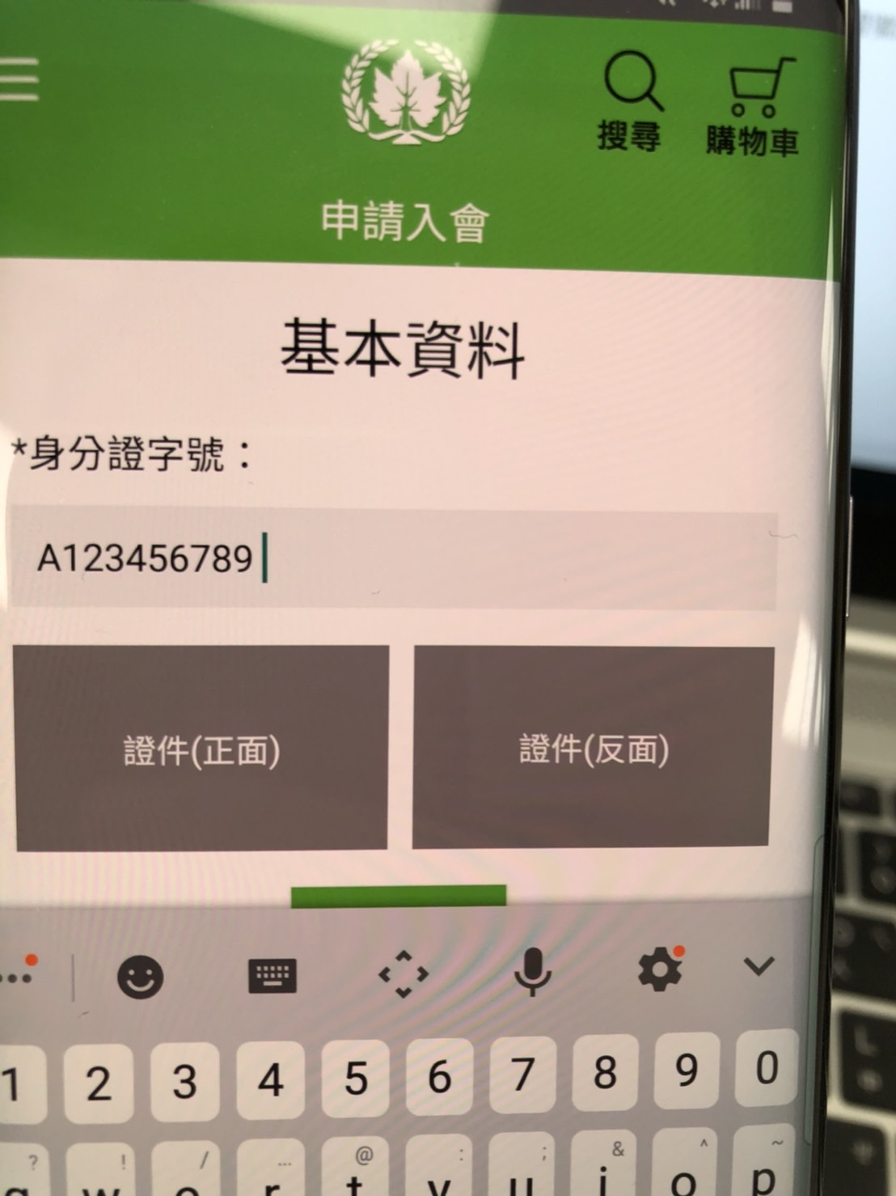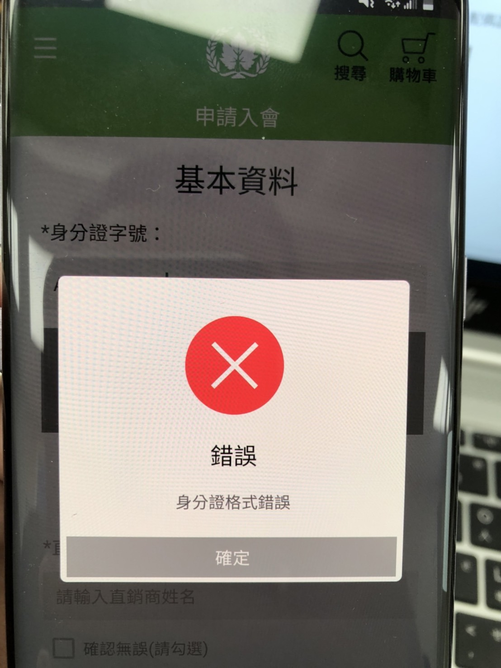

1. 配偶證號若與申請人身分證號字號相同仍可進入下一步，到最後付款時才跳出錯誤訊息，請於輸入配偶證號時就檢核並跳提示  
   =>修改檢查順序，讓檢查”配偶證號≠申請人證號”的條件往前，不要放在最後付款頁

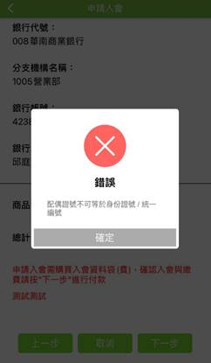

1. 掃描證件配偶欄有辨識配偶姓名，但仍可改點選『未婚』則無需輸入配偶資訊，請改成像性別一樣反灰不可異動  
   =>辨識後就不能手改”婚姻狀況”，若SDK辨識有問題，則會員需電洽客服人員處理

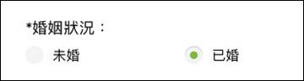

1. 線上入會取貨方式的”自取 ”選項不受到中心營業時間影響(必須隨時都可以選擇自取選項，包含周休二日與國定假日)  
   =>每天365天+24小時，全年無休都要可以入會
2. 下方紅框的文字請在QR後面空一格變成“會員QR Code”  
   =>改畫面與功能按鍵上的文字

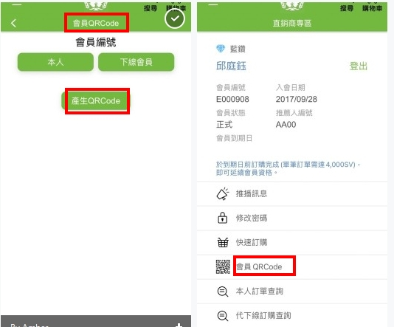

1. 確認無誤未勾選時，提示訊息改成“以下未勾選確認無誤”  
   =>改提示語

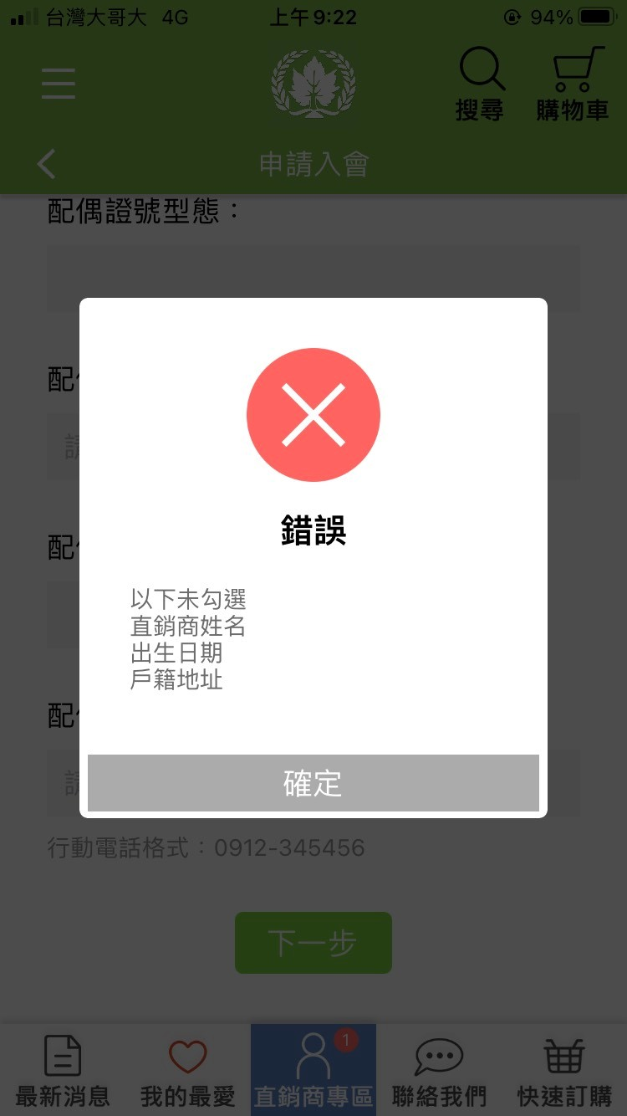

1. 手動輸入推薦人，若只輸入“推薦人編號”或是“推薦人姓名”點選確認，請跳錯誤訊息提醒：請同時輸入推薦人編號及姓名  
   =>改提示語

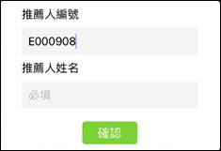

1. 勾選確認無誤按鈕後該欄位內容就要反灰不可修改  
   =>參考「APP入會介面_1201核准版本.docx」內的文字區塊
2. 銀行代號、分支機構名稱做成可以按照關鍵字搜索(類似下方銀行的功能)  
   =>調整點下欄位後顯示的元件

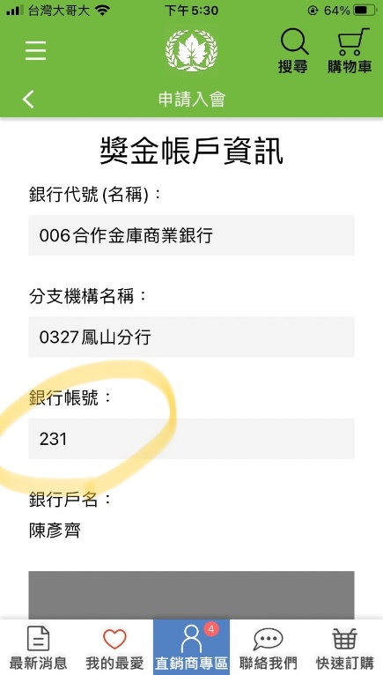

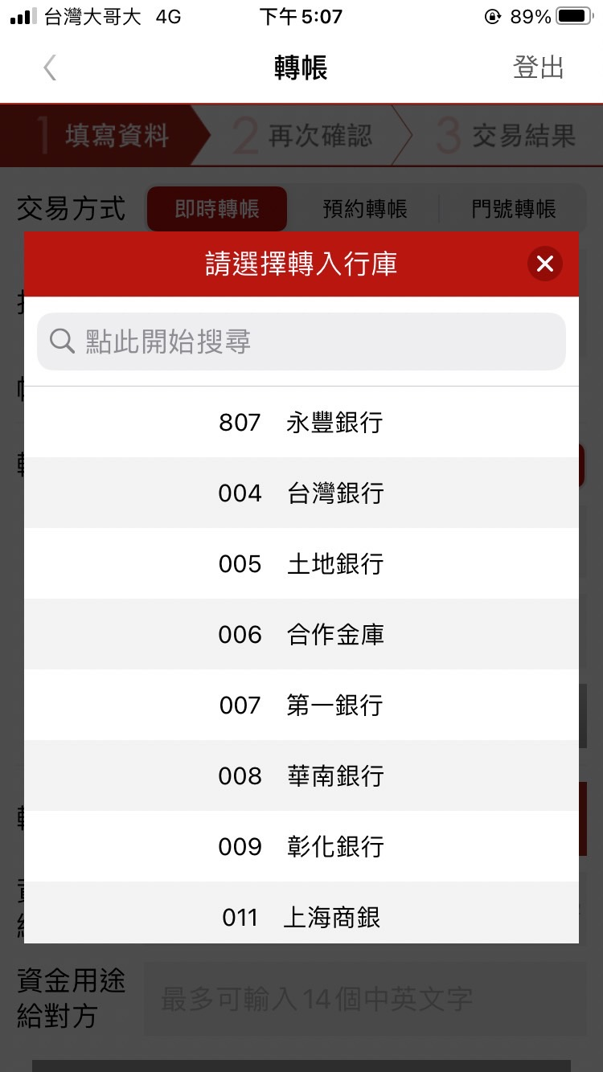

1. 處理ios鍵盤遮住提示視窗的問題：改點空白處關閉鍵盤(但不關閉提示語)

